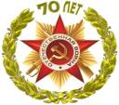
МБОУ «Катайская средняя общеобразовательная школа№ 1»
школьный историко – краеведческий музей имени Бориса Фёдоровича Мартюшева.

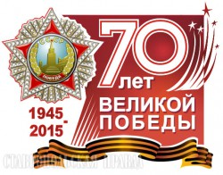

Письмо ветерану. Письмо моему прадеду… Из фондов школьного музея.

2015 год - юбилейным годом в истории России, годом 70-летия Великой Победы в Великой Отечественной войне 1941-1945 гг.

Есть события, над которыми не властно время, которые навсегда остаются в памяти народной, таким событием стала Великая Отечественная война, небывалая по своим масштабам, массовому героизму на полях сражений, лишениям, самоотверженному труду в тылу, и невыразимому трагизму.

Эта война для всего советского народа стала Великой Отечественной, потому что весь народ бывшего Советского Союза встал на защиту Родины. До сих пор многие спорят о причинах воли к Победе наших людей. Что двигало ими: Любовь к Родине или Вера в Бога?! Но главное, что не вызывает споров, - наше настоящее существует благодаря их бессмертному подвигу, движимому Любовью и Верой.

Проходит время, все дальше и дальше, вглубь времен уходит Победа. Но память о ней нужна и нынешнему, и будущим поколениям как яркий пример беззаветного служения народа своему Отечеству. Помнить о защитниках Отечества наш нравственный долг.



Книга выпущена в рамках совместного проекта школьного музея и общественной приемной (Всероссийский партийный проект «Историческая память»)

Письмо ветерану.

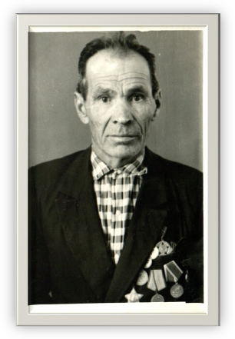
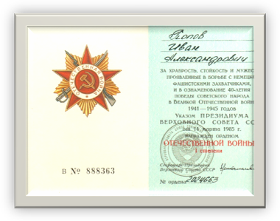

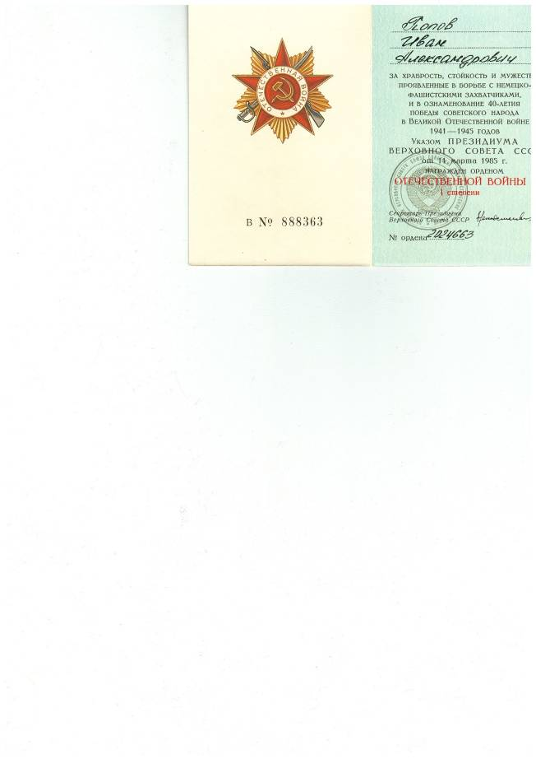

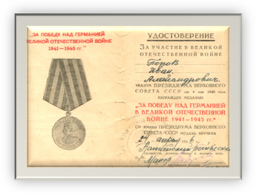
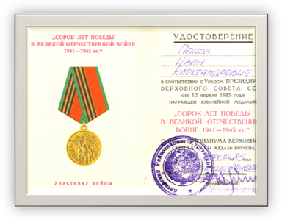

Я бы хотел написать письмо моему прадеду Попову Ивану Александровичу - ветерану Великой Отечественной войны и задать множество вопросов.
Например, что такое война? Многие думают, что они знают значение этого слова «война». «Война», определённого представления об этом событии нет у тех людей, которые не пережили это. Если спросить ребёнка 7-8 лет о войне, то даже он в двух словах объяснит, что это тёмное время, время трагедии и смерти, разрушения и хаоса, горечи и слёз. Но видели ли мы когда-нибудь эту страшную картину? Чувствовали ли то, что чувствовала мать, которая потеряла ещё вчера живущего сына? Если бы мой прадедушка был жив, то он смог бы многое рассказать про ту страшную трагедию, имя которой - Война. Да, многое я бы спросил у своего прадеда, задал бы кучу вопросов, но и сам написал бы ему о себе. Как живу, как учусь, как провожу свободное от учёбы время.
Мой прадед, по линии матери, Попов Иван Александрович родился 13 сентября 1912 года в селе Петропавловское Катайского района, где рос, учился, начинал работать.1 ноября 1937 года был принят на работу в качестве комбайнёра в Петропавловскую
МТС (машино-тракторную станцию). Был направлен в Шадринскую областную школу НКЗ СССР (народный комиссариат земледелияСоюза Советских Социалистических республик ).
10 мая 1938 года выдержал выпускные испытания на отлично по всем дисциплинам, это: устав сельскохозяйственной артели и конституция; родной язык; математика; технология металла; тракторы; комбайн; ремонтное дело; машино-тракторного парка; Было присвоено звание первой категории и быть бригадиром.
Так прадедушка трудился, весной ремонтировал технику, осенью убирал урожай. 25 февраля 1941 года был мобилизован в районный комиссариат и отправлен на фронт в 36 контрольно-пропускной пункт связистом. 25 ноября 1941 года переведён в минную роту 3-го батальона наводчиком. Всю войну воевал на Юго-Западном фронте. Приказом Верховного Главнокомандующего Маршала Советского Союза Сталина от 23 апреля 1945 года № 341, принявшему участие в боях, за овладение городом Опава (Троп-Пау)-важным узлом дорог и сильным опорным пунктом обороны немцев на территории Чехословакии объявлена благодарность. Указом Президиума Верховного Совета СССР от 1 мая 1944 года за участие в героической обороне Кавказа награждён медалью. В ноябре 1944 года награждён высшей наградой - орденом Славы 3 степени. Служа в войсковой части 61240 Полевая Почта, 25 марта 1945 года был ранен и по 11 апреля 1945 года находился на излечении в госпитале.
В ноябре 1945 года вернулся домой в родную Петропавловку, где его ждала жена и сыночек. Со слов моей бабушки, прадед о войне рассказывать не любил, но всегда вспоминал, как форсировали холодной осенью реку Днепр, покрытую корочкой льда. Множество труднейших испытаний выпало на долю моего прадедушки во время войны. Он заслуженно награждён орденом Отечественной войны 3 степени; медалями: «За оборону Кавказа»; «За отвагу»; «За победу над Германией»; Юбилейными медалями. За добросовестный труд награждён медалью участника ВСХВ и являлся участником Всесоюзной Сельскохозяйственной выставки в 1956 году. В соответствии с Указом Президиума Верховного Совета СССР от 20 октября 1956 года награждён медалью за «Освоение целинных земель». На протяжении всей жизни мой прадед Попов Иван Александрович трудился и работал. В 1972 году вышел на пенсию, но продолжал трудиться ещё 10 лет. Он вырастил 4 сыновей и дочь (мою бабушку). Умер прадед 23 апреля 1988 года.
Я прадедушку видел только на фотографиях и про него знаю из рассказов его дочери, моей бабушки и его внучки, моей мамы. Дорогой прадедушка, ты всегда будешь жить в наших сердцах и памяти. Те испытания, которые выпали на твою долю, были не напрасны, мы будем помнить их вечно. И знай, я горжусь тобой!

Гагарин Евгений, 9 класс

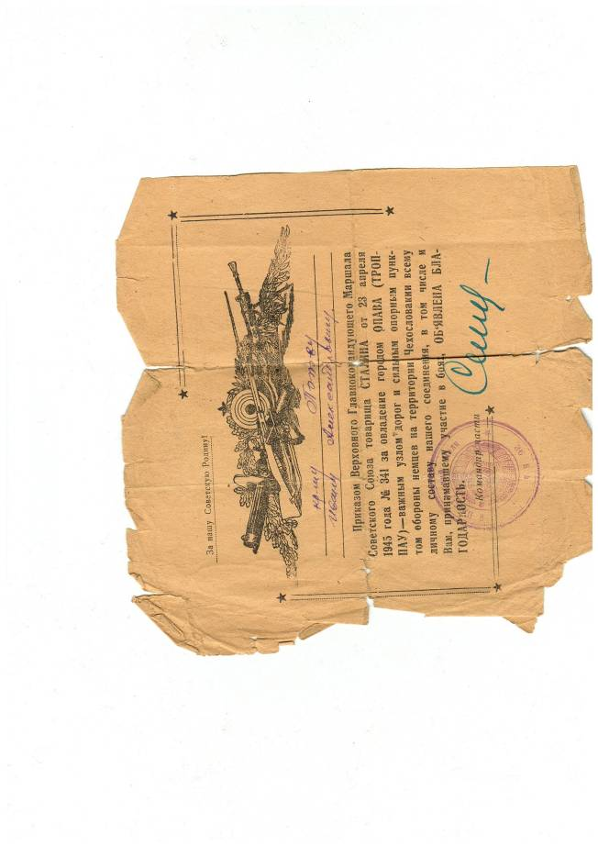
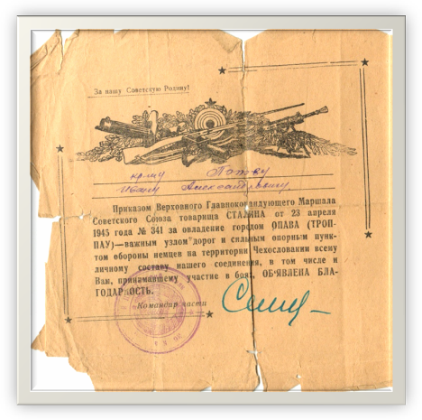
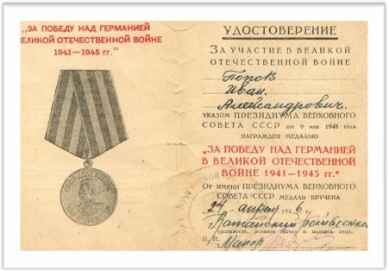
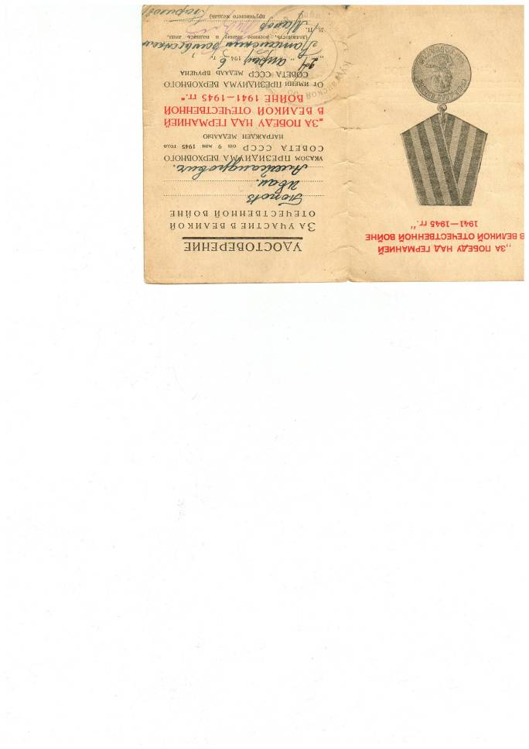

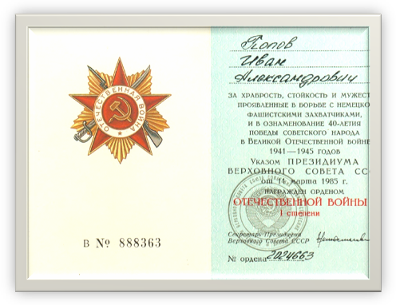

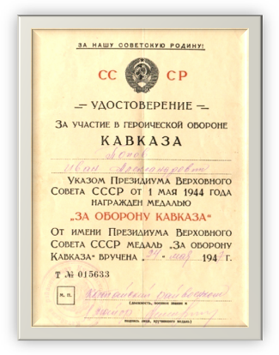

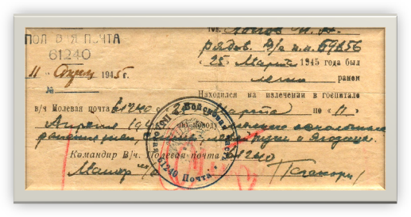

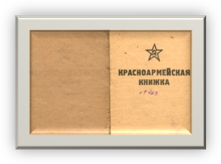

Письмо в прошлое.
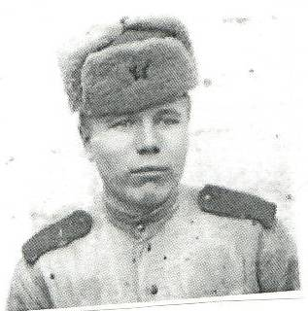
Бушует май и вновь Победу
Я отмечаю, как всегда.
К отцу на кладбище поеду,
Чтоб положить цветы к ногам.
Увы! Остались только память
Да на погосте бугорок.
Отец сейчас уже не встанет,
Не тронет сына за висок...
Все больше их - солдат российских-
Уходит в вечность бытия,
Оставшись в памяти у близких,
Россию отстояв в баях
И. А. Суворин.
За окном бушует месяц май. Яблони в цвету. Торжественной колонной идут ветераны. Под приглушенные звуки марша, раздается золотой звон медалей на их груди. Среди этих людей и мой прадед Антропов Георгий Александрович (25,11,1922 - 27,02,2007гг.).
В 18 лет, 11 ноября 1941 года принял присягу 22 воздушной десантной бригады в должности пулеметчик (станковый) П П Ш МД-6891. В 1942 году получил ранение и контузию. С февраля 1943 го да нес службу в 51 стрелковой дивизии отдельной химической роты в должности автоматчика. С февраля 1944 года продолжал свой ратный путь в 3-ей отдельной роте охраны 1-го Украинского фронта в должности пулеметчик ( станковый). Принимал участие в боевых действиях на Курской дуге. Участвовал в героическом штурме и взятий Берлина, за что награжден медалью «За взятие Берлина». Следующая медаль «За победу над Германией в Великой Отечественной войне 1941-1945гг.» Имеет все юбилейные награды, ордена, медали. Есть и особые юбилейные награды, например, к «25 лет победы в Великой Отечественной войне» подписанная А.Гречко. И медаль Жукова выданная Указом от 02.02.1996г.
Георгий Александрович не делился воспоминаниями о войне. Не считал себя героем, он просто выполнил свой долг перед Родиной. В честь прадеда назван мой младший брат Егором.
Правнуки Дмитрий и Егор.
Фото военных лет. На ней мой прадед Георгий Александрович Антропов. Эту фотографию он лично подписал и подарил фронтовому другу 25 числа, месяц неразборчиво написан, год 1942 либо 1943. Но эта фотография вернулась обратно так как, друг погиб

Мой прадед – защитник Родины.

Быстро летит время. В памяти стираются воспоминания о прошедших годах. Всё меньше становится среди нас ветеранов Великой войны. Война, в которой одна идеология, лица, стоявшие за ней, стремились подмять под себя народы мира, уничтожить многие из них. Наши земляки тоже уходили на защиту Родины и доблестно сажались.
Немало героев родилось и в Катайском районе. Хочется рассказать о моих предках. Еще в далекую гражданскую войну они сражались на нашей земле. Алексей Кузьмич Мартюшев был командиром пулеметной бригады в полку Красных Орлов. В честь его в нашем городе названа улица. Федор Николаевич Давыдов - герой Советского Союза. Анатолий Федорович Мартюшев - это мой прадед. Он не был героем, он был замечательным человеком. Родился в далеком 1925 году в селе Пески. Как и все дети рос здоровым, крепким парнем. Помогал по хозяйству родителям. Когда началась война, ему было только 17 лет. В 1942 году из военкомата отправили в военное училище в городе Златоусте. Получив первоначальные навыки военного дела, был направлен на фронт в звании лейтенанта. Война - это не только подвиги, случались и курьезные случаи. Так молодым бойцом мой прадед решил, что не так воюют с немцами наши бывалые воины. Собрав единомышленников, таких же молодых и горячих бойцов с пистолетами отправились бить врага. В тылу увидели мощное и грозное оружие: танки, пулеметы, полный комплект вооружения поняли, что пистолетами не победить. Но было поздно, отряд попал в окружение. Целую неделю они ползали по картофельному полю, прячась от немцев. В полку решили, что они пропали без вести и послали домой похоронку. В книге регистрации в военкомате сделана запись. На памятнике вс. Пески так же сделана надпись о гибели моего прадеда. А он живой и здоровый дошел до Кениксберга. Конец войны встретил в Польше. Награда - это признание заслуг человека. Это знак отваги и мужества. Мой прадед был награжден медалью «За взятие Кенигсберга», (награждено медалью «За взятие Кенигсберга» около 760 тысяч человек, непосредственно участвовавших в героическом штурме и взятии Кенигсберга). Так же был награжден медалью «За освобождение Варшавы», (награждено медалью более 690 тысяч человек, непосредственно участвовавших в освобождении Варшавы). И много других боевых наград. После войны был направлен в город Северодвинск на секретный завод, где выпускали подводные лодки для нашей страны. Там он и познакомился с моей прабабушкой. Тоска по родине, по своим родным были сильней. С маленьким сыном молодожены решили уехать. Так и обосновались здесь. В с. Ильинском построили свой дом, вырастили трех замечательных сыновей. Дождались внуков. Золотые руки были у моего прадеда. Он был замечательным плотником, столяром, вырастил сад всем на удивление. Прадед умер в 1983г. от болезни, но память живет о нем и таких, же солдатах как он. Хоть я и не знал моего прадеда, хочу поклониться ему в пояс.
Низкий поклон Вам и светлая память.
Григорьев Женя, ученик 4 «а» класса

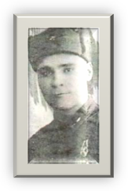
Мой прадед.

«Молчат в полях поверженные доты,
В них кровью захлебнулась война
Бывают безымянные высоты,
Но все солдаты носят имена...»
Со дня окончания одной из самых кровопролитных войн прошлого века - Великой Отечественной войны - прошло уже 63 года, а она по-прежнему напоминает о себе, отдаётся болью в ноющих ранах фронтовиков, отдаётся душевной болью у родственников, потерявших родных в боях с фашистами... Ещё далеко не все имена погибших героев установлены сегодня, пока ещё много безымянных могил и пропавших без вести солдат.
Вот и моей прабабушке, Антонине Ивановне
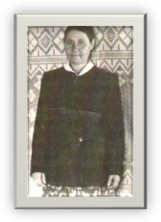
Махниной, родом из деревни Скоблино
Юргамышского района пришло в своё время
извещение, что её муж, мой прадед Махнин Фадей
Данилович пропал без вести. Родился он в 1911 году в
той же деревне. До войны работал слесарем на заводе.
Происходил из семьи, где кроме него было ещё
четверо детей - Иван, Наталья, Яков и Михаил. Во
время войны ему исполнился 31 год. Жена так и не
узнала, где он погиб, уйдя из жизни в 1999 году, а сын
Александр Фадеевич (проживал в Ростовской области) и дочь Нина Фадеевна(по мужу Качалкова, проживает в Катайске по сей день) продолжали во всеконцы писать запросы, искать могилу отца.
Их поиски увенчались успехом. Из села Россошка, расположенном близ Волгограда, пришло письмо, в котором сообщалось, что в октябре 2000 года на высоте 137,2 метра найден медальон с именем младшего лейтенанта Махнина Фадея. Здесь в конце августа 1942 года шли ожесточённые бои. От их исхода во многом зависела судьба города на Волге. А сражалась в этом месте 35-я гвардейская стрелковая дивизия, в составе которой и был мой прадед. Высота 137,2- одна из целой цепи так называемых Россошинских высот, протянувшихся на десятки километров от хутора Вертячий до Колутбани по берегам небольшой речушки Россошка. С названной высоты на многие километры просматривается приволжская степь, вот почему близ неё и развернулись кровопролитные бои. Десять дней и ночей здесь насмерть стояла 35-я стрелковая гвардейская дивизия. В результате немецкие части, вышедшие к Волге, больше недели не получали ни боеприпасов, ни подкреплений в живой силе, что значительно помогло защитникам Сталинграда удержаться на занятых рубежах и стабилизировать обстановку. Обо всём этом пишется в книгах «Живая память» (Волгоград, 2000) и «Россошинский рубеж» (Новосибирск, 1997). Первая издана администрацией
Волгоградской области, комитетом по делам молодёжи и общественной организацией «Поиск», вторая - Иваном Гончаровым, участником событий, которому посчастливилось выйти из того пекла живым. Именно поисковики и нашли медальон Махнина Фадея Даниловича.
21 июля 2001 года состоялось перезахоронение останков погибших воинов близ высоты 137,2. Останки каждого солдата, у которого была установлена личность, были захоронены в отдельном гробу длиной 60 см и отдельной могиле при сопровождении выстрела из ружья и духового оркестра. Те бойцы, чья личность так и осталась не установленной были захоронены в братских могилах и общих гробах размером 60x80 см.Все присутствующие бросили по горстке земли.
Рядом находится кладбище, где захоронены солдаты немецко-фашистской армии, куда приезжают их родственники отдать дань памяти своим предкам. В районном центре Россошки создан большой мемориал отдельно русским солдатам и отдельно немецким.
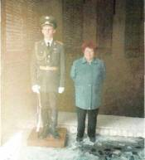
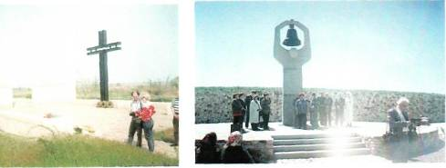

Достаточно сказать, что только в этот день были захоронены останки 500 бойцов и командиров. Теперь Нина Фадеевна и Александр Фадеевич знали, где могила отца. К сожалению, Александр Фадеевич, вернувшись из поездки, вскоре скончался: знать не выдержало сердце всех волнений и переживаний.
В 2002 году моей бабушке, Нине Фадеевне, вновь пришло приглашение из Россошек посетить эти места. Она поехала со своим сыном (с моим папой Олегом Станиславовичем) и внучкой Инной, чтобы они наглядно узнали о подвиге советского солдата. Их встретила у поезда учительница Галина Анатольевна Орешкина из поисковой группы «Надежда». Жили в гостинице и питались за счёт местной администрации. Кстати, в этой поездке им способствовала и администрация Катайского района, выделив из бюджета материальную помощь. Восьмого мая побывали на Мамаевом Кургане, осмотрели экспозицию местного музея. Как много там представлено различных документов, предметов армейского быта, красноречиво свидетельствующих о мужестве и героизме защитников Сталинграда! Впечатляет и воздвигнутый монумент на самом Кургане. На следующий день - девятого мая - состоялся митинг на мемориале в Россошках, потом поминальный обед.
Фадей Данилович погиб в период с 21 июля по 1 сентября 1942 года. Точную дату гибели никто сегодня не скажет. 35-ой ГСД был дан приказ о наступлении с задачей прочно прикрыть рубеж Котлубань - Малая Россошкаи овладеть высотой 137,2 м. 35-ая ГСД занимаемые рубежи удерживала прочно, но наших сил явно не хватало. Часто взводы и отделения вступали в борьбу с многократно превосходящими силами противника и обращали врага в бегство, были случаи, когда все защитники того или иного рубежа до последнего воина гибли, но не оставляли позиций. Приходится сожалеть, что наступление дивизии не было хорошо подготовлено, проводилось без поддержки 169-ой танковой бригады, не было увязано с общим планом наступательных действий на этот день. Если общая операция была назначена на 5 ч утра, 35-ая ГСД начала наступление в 2 ч ночи. Решать эту задачу следовало согласованно, в тесном взаимодействии. Наступление35-ой ГСД имело смысл после того, как у более мощных группировок генералов Коваленко и Штевнёва обозначился бы успех. Расчёт командования 35-ой ГСД использовать ночное время для сосредоточения частей в непосредственной близости от противника на самом деле оказался крупным просчётом. В этот день35-ая ГСД потеряла в общей сложности до2х тысяч солдат.
И остались от солдата фотография да несколько писем-треугольников. Одно из них датировано 28-м июня 1942 года - за месяц до рокового боя на Россошинских высотах.
В своих письмах он беспокоится за семью. В каждой строке сквозит безмерная любовь к жене и детям. Солдат наказывал сыну и дочери слушаться маму, беречь её и мечтал вернуться домой, но не сбылось...
При раскопках были найдены солдатская фляжка и медальон, удостоверяющий личность. Во фляжке даже была вода, а на поверхности фляжки сохранились следы крови.
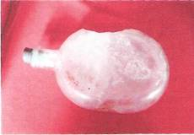
Я поражена величием духа людей, которые не дают нам забыть о святых страницах истории. Большое спасибо за дело всем поисковикам. Честь слава! Вечная память погибшим!

Качалкова Ольга, ученица 8 «а» класса, 2008 год

Стужа.

Он лежал на холодном карельском снегу. Светлые волосы разметались по колючему снегу. Голубые глаза застыли, глядя в небо, это 13 января 1942 года. Лютые холода не оставляли шанса выжить, как не было возможности выйти живым из тяжелейших боев на Карело-финском перешейке. 38- летний Александр, не знал, что его детей и жену не пощадит война, хотя фашисты до Урала не дошли. Четырнадцатый километр Кировской железной дороги Массальского района остался навсегда братской могилой. Позднее бои в этом районе назовут «мясорубкой». Много погибнет людей. Суровая зима 1942 года навсегда останется стужей в сердце б; чьи сестры, мужья, отцы, дети погибли в боях за Родину. Не узнает Александр, что его старшенькая, бойкая, рыжеволосая, кареглазая Верабудет отправлена в город Магнитогорск в ФЗО. Младшенькая, голубоглазая светловолосая Анечка, будет отправлена в «ремесленное» на железную дорогу. Сестра Лизонька- добрейшая душа- окажется на фронте. Жен; работать под лозунгом «Все для фронта- все для Победы». Жена не выйдет больше замуж.
В день Победы 9 Мая каждый год они собирались за столом, чай с пирогами, а потом вспоминали своего Сашу. В их сердце навсегда, зашла стужа от потери близкого человека. До самого последнего своего часа они оплакивали родного и любимого Александра. Жена Александра называла его по- своему- Лександр. Сестра- братец мой любезный. Дочери - тятенька. Не смогли близкие смириться с «похоронкой». Не смогли простить смерть безвинно убиенного мужа, отца, брата.
Прапрадедушка Зеленин Александр Петрович родился в 1903 селе Троицкое Катайского района Челябинской области. Был призван в июне 1941 года. Погиб 13 января 1942 года. Его имя занесено в «Книгупамяти» Курганской области. В Катайске у Вечного огня есть его фамилия: рядовой, стрелок, 1221 стрелковый полк, 367 стрелковая дивизия.

Кашина Юля 5«А» класс,
вместе с бабушкой
Боковой Валентиной Васильевной, 2015 год

Мой прадед
Я должен всё переупрямить,
Всё вспомнить, бывшее окрест.
Тот, кто зачёркивает память,
На будущее ставит крест.
А. Абрамов
Война, какое страшное слово. Война- это взрывы бомб, смерть людей, гибель городов. Она приносит горе всем людям и тем, кто начинает её, и тем, кто защищает её.Великая Отечественная война 1941-1945 годов - одно из самых ужасных испытаний, выпавших на долю русского народа.
Страна будет праздновать 70-летие Победы в этомгоду.Битва под Москвой, в которой не дав фашистам захватить главный город страны.Блокадный Ленинград(нынче Санкт- Петербург) мужество и героизм мирных жителей. Курская дуга - великое танковое сражение, где наши войска остановили немцев.
Мой прадедушка Тушков Иван Степанович родился 13 сентября 1919 г. В 1938г. был призван на военную службу на Кавказ, В 1941г. отравили на войну, пехотинцем. В 1943г. на Курской дуге попал в плен и был угнан в Германию.
Когда настала Победа над фашистами, освободили концлагерь. После плена прадедушка продолжал служить в армии до 1946 года. Вернулся, женился, Вырастили четверых детей. Был награждён медалью " За боевые заслуги". Орденом " Красной звезды", были и другие награды.
Прадедушка не любил рассказывать о тяжелых и суровых днях войны. Он не Считал себя героем и говорил - " всем было очень трудно, и страшно, но это было общее дело". Умер прадедушка в1998 г. в 79 лет.
Хотя мне и не довелось увидеть прадедушку живым, но всегда будет в моём сердце память о нём и чувствовать себя причастным к его судьбе, а значит к судьбе своей Родины.
Спасибо Деду за Победу!!!!!!!
Заканчивая своё сочинение, я хочу обратиться ко всему молодому поколению: «Чтобы не повторилась эта страшная война, чтобы жизнь на земле не содрогнулась от разрывов бомб, снарядов, чтобы не плакали матери, помните - какой ценой досталась Победа! Берегите мир! Берегите память!»
Наумова Таня,
7 «г» класс, 2015 год

